Nama: Herly Herdiansyah Saputra
NIM: 055716397
Prodi: Sistem Informasi
Izin menjawab diskusi 4

Mungkin saya akan merancang sebuah “Glove Interaktif 3D” yang merupakan peranti penunjuk canggih dengan teknologi yang sangat maju. Glove ini dirancang untuk memberikan pengalaman manipulasi langsung yang sangat intuitif dan imersif, melampaui kemampuan tetikus tradisional dan pena haptic.
Rancangan Perangkat Keras: Glove Interaktif 3D
Nama Perangkat: Glove Interaktif 3D (GI3D)
Konsep Visual:
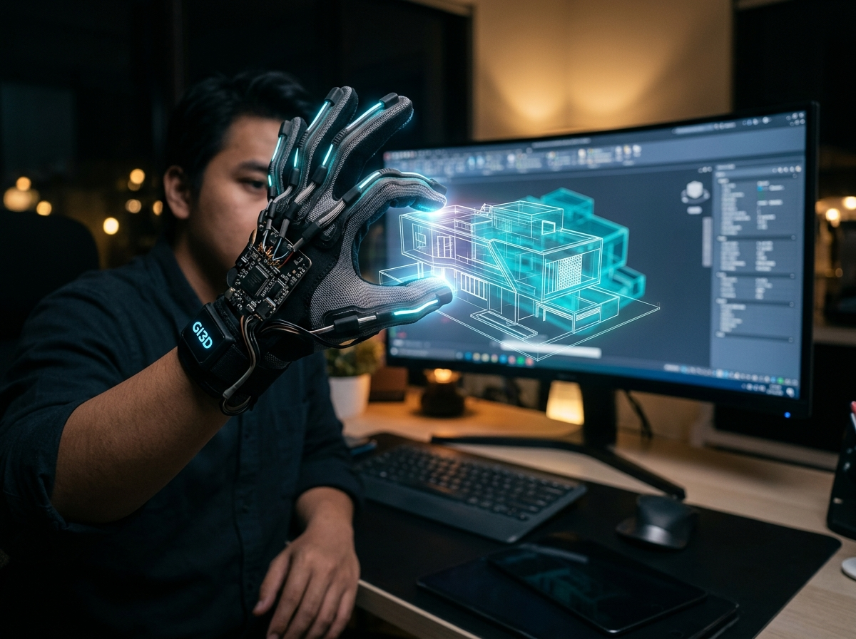
- Sensor Gerak 9-Axis: Sensor ini terletak di bagian dalam glove dan dapat mendeteksi pergerakan tangan dengan sangat presisi, termasuk rotasi, translasi, dan gerak jari.
- Sensor Tekanan pada Jari: Setiap jari dilengkapi dengan sensor yang dapat mendeteksi tangan dan Gerakan jari, memungkinkan pengguna untuk melakukan gestur yang berbeda dengan setiap jari.
- Modul Umpan Balik Haptik: Sistem getaran dan umpan balik taktil yang terintegerasi di setiap jari, memberikan sensasi sentuhan yang berbeda.
- Sensor Suhu: Sensor ini dapat mendeteksi suhu lingkungan dan menyesuaikan umpan balik haptic untuk memberikan sensasi yang lebih nyata.
- Konektiviras Nirkabel: Menggunakan teknologi Bluetooth 5.0 atau Wifi 6 untuk konektifitas nirkabel yang stabil dan rendah-latensi.
- Baterai Tahan Lama: Baterai yang dapat bertahan hingga 8 jam dengan penggunaan intensif.
- Charging Dock Magnetik: Berfungsi juga sebagai receiver dan tempat penyimpanan.
- Tampilan Holografik: Glove ini dilengkapi dengan tampilan holografik yang dapat menampilkan informasi atau objek virtual di depan mata pengguna, menciptakan pengalaman imersif.

Manpulasi Langsung yang Dapat Dikerjakan oleh Glove Interaktif 3D:
1. Manipulasi Objek 3D (misalnya, pada aplikasi CAD atau Model 3D)
- Fase Bebas: Ketika tangan pengguna mendekati objek 3D, glove akan mendeteksi pergerakan dan menampilkan objek virtual di depan mata pengguna melalui tampilan holografik.
- Fase Aktivitas: Dengan menekan jari tertentu atau melakukan gestur tertentu, pengguna dapat memutar, memperbesar/memperkecil, atau seolah-olah memegrang objek nayata, atau “berat” saat menggesernya. Ini menggantikan perintah teks yang rumit dengan Tindakan fisik langsung.
- Fase Penghentian: Melepas tekanan atau mengakhiri gestur akan mengunci posisi atau transformasi objek, dengan umpan balik visual dan haptic yang jelas.
2. Menggambar dan Menulis dengan Ekspresi (Drawing and Expressive Writing):
- Fase Aktivitas: Saat menggunakan aplikasi desain grafis atau catatan, tekanan pada jari secara langsung dan visual akan memengaruhi ketebalan garis, intensitas warna, atau jenis kuas. Gerakan tangan pengguna diterjemahkan secara real-time menjadi coretan atau tulisan di layar. Umpan balik haptic dapat meniru tekstur kertas atau permukaan yang berbeda saat menggambar.
- Fase Penghentian: Mengakhiri gestur menghentikan input.
3. Gestur Cepat dan Perintah Nirkabel (Quick Gesture and Wireless Commands):
- Fase Aktivas: Tanpa menyentuh permukaan, pengguna dapat melakukan gestur di udara. Sensor gerak akan mendeteksi gestur ini. Umpan balik haptic dapat mengkonfirmasi gestur yang dikenali. Ini adalah penggantian perintah yang diketik dengan Tindakan menunjuk/menggerakkan yang lebih ekspresif.
4. Manipulasi Isi (misalnya, mengatur data atau informasi):
- Fase Bebas: Ketika tangan mendekati data atau infromasi, glove akan menampilkan pratinjau data di depan mata pengguna.
- Fase Aktivitas: Dengan melakukan gestur tertentu, pengguna dapat mengatur, mengubah, atau memindahkan data secara langsung.
- Fase Penghentian: Melepas tekanan atau mengakhiri gestur akan mengunci perubahan data, dengan umoan balik visal dan haptic yang jelas.
Keterkaitan dengan Materi Manipulasi Langsung:
Glove Interaktif 3D ini secara kuat mendukung konsep manipulasi langsung karena:
- Penyajian Visual Objek: Interaksi selalu melibatkan objek yang terlihat di layar atau tampilan holografik, dari ikon hingga model 3D.
- Tindakan Fisik Pengganti Teks: Pengguna tidak perlu mengetik perintah; cukup menekan, menggeser, memutar, atau membuat gestur dengan glove.
- Reaksi Langsung: Setiap tindakan pengguna segera direspons secara visual (pergerakan objek, perubahan data) dan taktil (umpan balik haptik), menciptakan perasaan directness dan engagement yang tinggi.
- Sederhana dan Mudah Diingat: Karena mengandalkan gerakan alami tangan dan analogi dengan manipulasi nyata, pengguna dapat dengan cepat mempelajari dan mengingat cara menggunakannya.
- Cepat dan Dapat Dibatalkan: Tindakan dilakukan dengan cepat, dan opsi untuk membatalkan (misalnya, dengan gestur mundur) membuat pengguna berani mengeksplorasi tanpa takut kesalahan.
Dengan Glove Interaktif 3D, pengguna akan merasa “terlibat langsung” (aspek kognitif manipulasi langsung) dengan objek digital di layar atau tampilan holografik, seolah-olah memanipulasinya dengan tangan sendiri, bukan hanya mengoperasikan program. Ini akan memperpendek “jarak” antara apa yang dipikirkan pengguna dan apa yang perlu dilakukan pada sistem, sehingga pengalaman interaksi menjadi lebih alami dan efisien.
Referensi:
Universitas Terbuka. (2026). Materi Sesi 4 STSI4203 Interaksi Manusia dan Komputer: Manipulasi Langsung. Program Studi Sistem Informasi, Fakultas Sains dan Teknologi.
Badan Standardisasi Nasional. SNI ISO 9241-920:2018 Ergonomi interaksi manusia-sistem – Bagian 920: Panduan mengenai interaksi taktil dan haptik. (Sebagai referensi konsep haptik dalam standar ergonomi). https://www.bsn.go.id/

